УВАЖАЕМЫЕ АБОНЕНТЫ!
МосОблЕИРЦ ТУ «Серпухов» рекомендует своевременно производить оплату выставленных счетов во избежание накопления значительных сумм долга до даты указанной в ЕПД.

В едином платежном документе (ЕПД) отражается информация по услугам разных поставщиков. Это позволяет видеть объем потребленных услуг, тарифы, начисления за месяц и общую сумму к оплате.
ВАЖНО! От своевременной и полной оплаты ЖКУ зависит работа по обслуживанию и ремонту коммуникаций, качество поставляемых ресурсов, своевременное выполнение заявок, проведение работ по благоустройству территорий.
ОНИ РАБОТАЮТ ДЛЯ ВАС – ОПЛАТИТЕ ЖКУ ДЛЯ НИХ
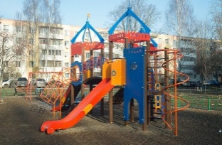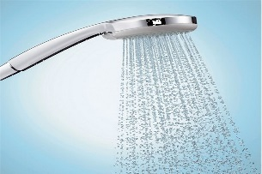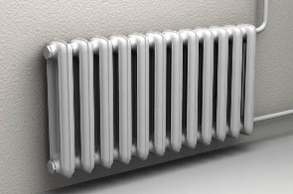

В соответствии с Постановлением Правительства РФ от 28.03.2012 №253 внесенная плата за ЖКУ распределяется пропорционально всем указанным в ЕПД услугам. В случае, если оплаченная сумма отличается от суммы к оплате, отображенной в квитанции, может возникнуть долг или переплата.
Для формирования квитанции с учетом произведенных платежей, МосОблЕИРЦ рекомендует оплачивать сумму, указанную в ЕПД, до 10 числа месяца, следующего за расчетным.
ЧТОБЫ ИЗБЕЖАТЬ ОБРАЗОВАНИЯ ЗАДОЛЖЕННОСТИ:
Передавайте Оплачивайте ЕПД Контролируйте показания своевременно свои расходы в ежемесячно личном кабинете my.mosenergosbyt.ru
УБЕДИТЕСЬ, ЧТО У ВАС НЕТ ЗАДОЛЖЕННОСТИ ЗА УСЛУГИ ЖКХ:
- В Едином личном кабинете на сайте мособлеирц.рф или в мобильном приложении «Мой Мосэнергосбыт»
● по телефонам контактного центра:
8 (495) 374 51 61 (доб. 2527)
8 (496) 245 15 99

